**Hướng dẫn tra cứu, tìm kiếm thông tin trên website của Cục Quản lý đê điều và Phòng, chống thiên tai – Cổng thông tin Phòng, chống thiên tai của Bộ Nông nghiệp và Môi trường**

Người sử dụng truy cập vào trang: <https://phongchongthientai.mard.gov.vn/Pages/Trang-chu.aspx>

Hoặc vào phần tìm kiếm trên các trình duyệt web (Google chrome, Cốc cốc, Microsoft Edge, ...) gõ từ khóa phongchongthientai.mard.gov.vn

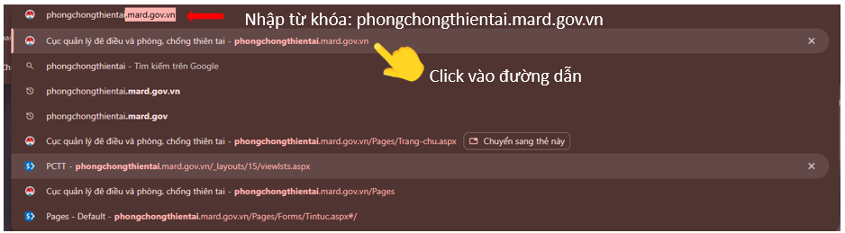

Sau khi truy cập thành công, giao diện chính sẽ hiện ra như sau:

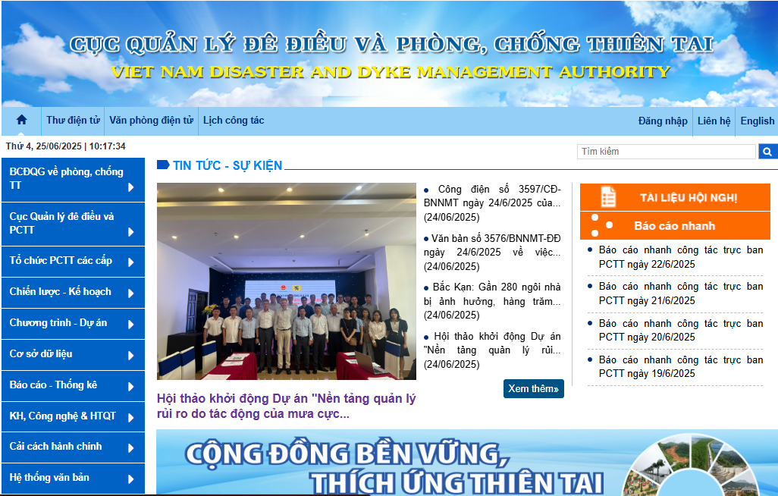

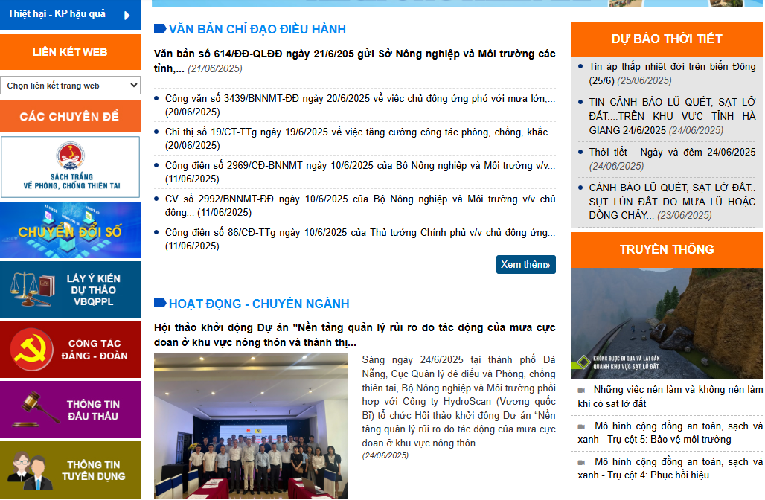

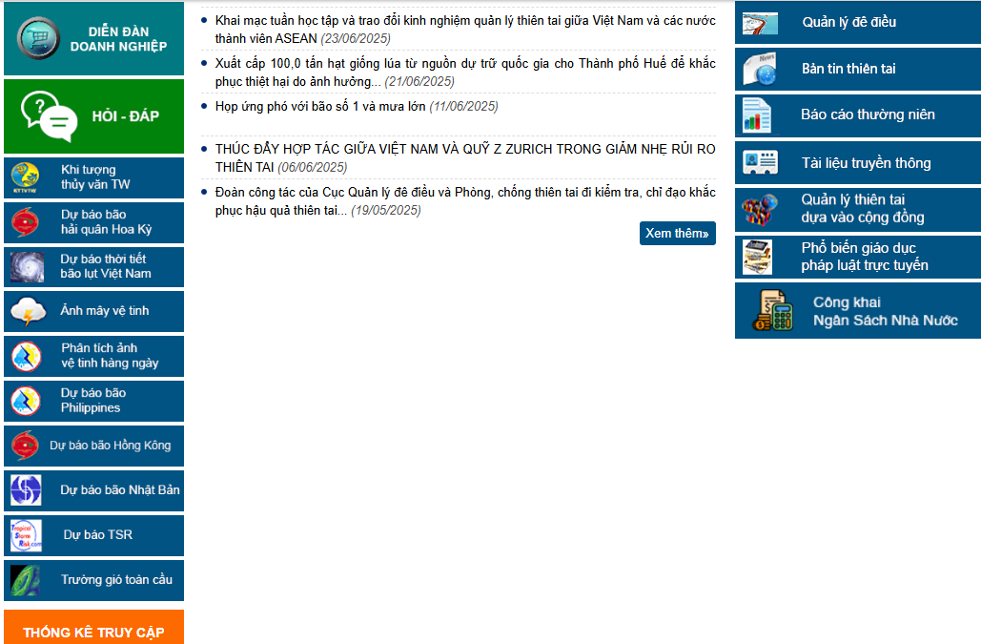

Người dùng có thể tìm kiếm, theo dõi, tìm hiểu các thông tin, kiến thức tại các mục trên giao diện chính của Web hoặc có thể tìm kiếm thông qua từ khóa tại mục tìm kiếm:

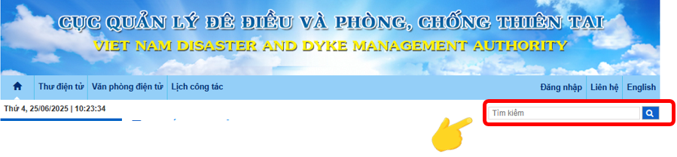

Để tìm kiếm, sử dụng các tài liệu về truyền thông, tại giao diện chính, người sử dụng kéo xuống dưới và chọn mục “**Truyền thông**”hoặc “**Tài liệu truyền thông**”.

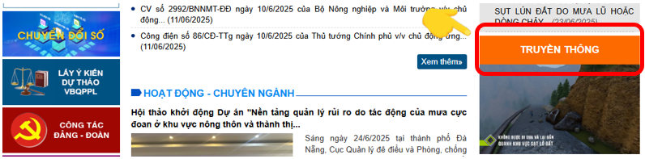

**hoặc**

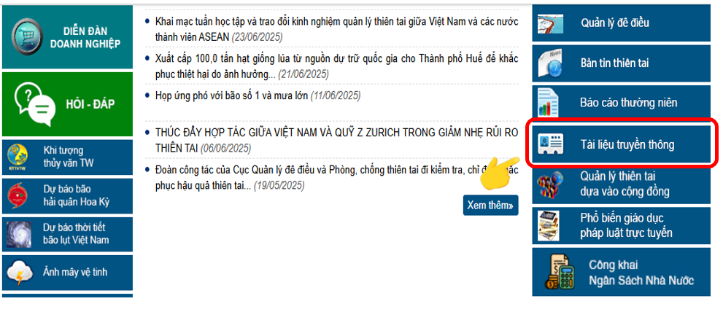

Sau khi truy cập, giao diện xuất hiện được chia theo các loại hình thiên tai. Người sử dụng lựa chọn nội dung cần tìm hiểu và ấn vào để chọn loại tài liệu phù hợp.

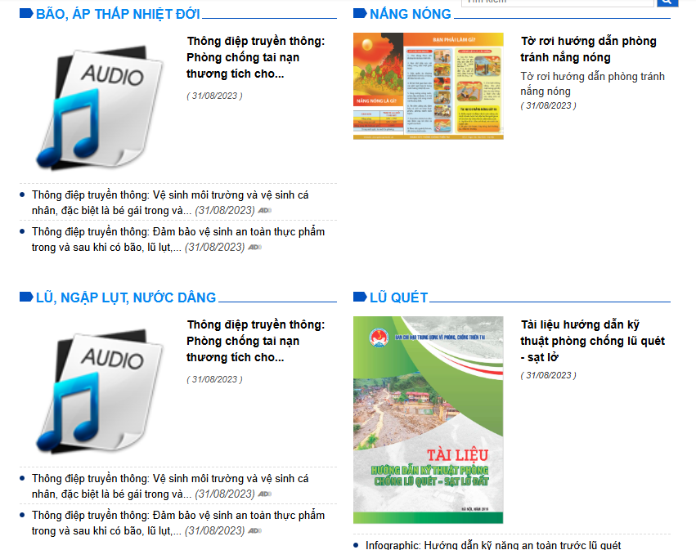

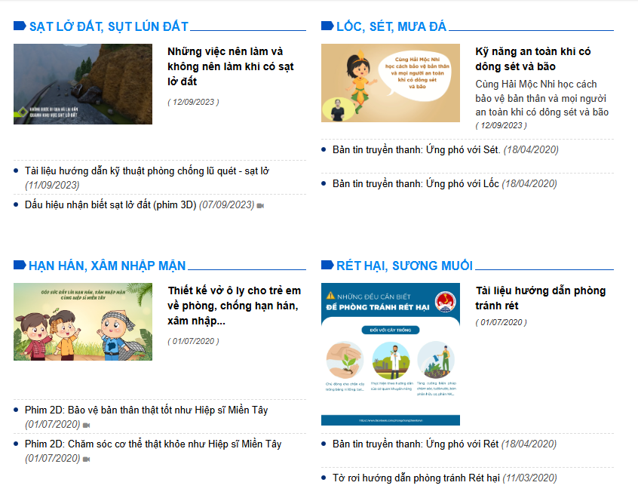

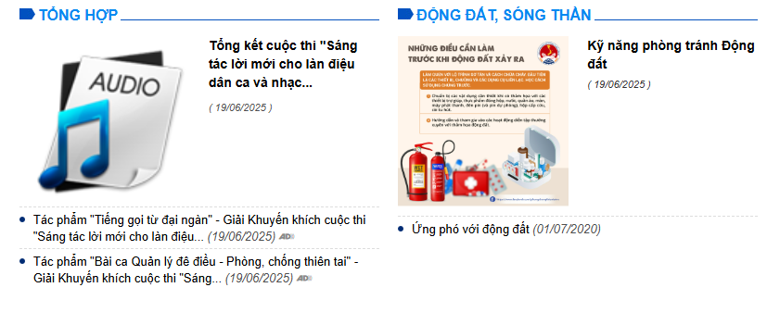

Tài liệu được lưu với nhiều định dạng khác nhau để có thể linh hoạt trong việc tuyên truyền, phổ biến đến người dân qua nhiều hình thức, gồm có: Clip 2D, 3D; file truyền thanh; tờ rơi; bản tin; phim ngắn; bài hát; sổ tay; sách; tài liệu hướng dẫn; báo cáo; ...

Người dùng cũng có thể sử dụng bộ lọc để tìm kiếm riêng về một nội dung. Để sử dụng tính năng này, người dùng kéo xuống dưới và tìm kiếm tại mục “**TRA CỨU TỔNG HỢP TÀI LIỆU TRUYỀN THÔNG**”. Tại đây có thể lọc tài liệu theo các trường thông tin:

- Loại hình thiên tai: Bao gồm các loại hình thiên tai đã xuất hiện trên giao diện.

- Đối tượng: Người dùng có thể lựa chọn đối tượng mục tiêu tại mục này (người dân, phụ nữ, trẻ em, người khuyết tật, ...)

- Giai đoạn: Trước, trong, sau hoặc cả 3 giai đoạn của thiên tai.

- Loại hình sản phẩm truyền thông: clip 2D, 3D; phóng sự; truyền thanh,; ...

- Khu vực: Bao gồm các khu vực trên toàn quốc (miền núi phía Bắc; đồng bằng Bắc Bộ; Bắc Trung Bộ; ...).

- Năm sản xuất.

- Hoặc có thể tìm theo từ khóa: gõ từ về nội dung cần tìm kiếm và ấn “Tìm kiếm”

Ví dụ: Người dùng muốn tìm kiếm các tài liệu về loại hình “Lũ quét” dành cho đối tượng “Trẻ em” thì thao tác như sau:

(1) Tại mục **Loại hình thiên tai** lựa chọn “**Lũ quét**”:

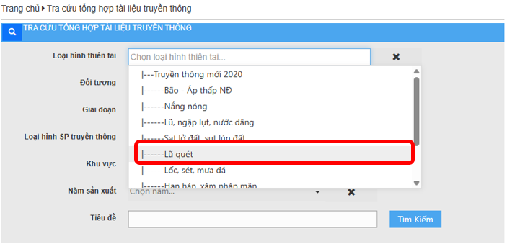

(2) Tại mục **Đối tượng** lựa chọn “**Trẻ em, học sinh**”:

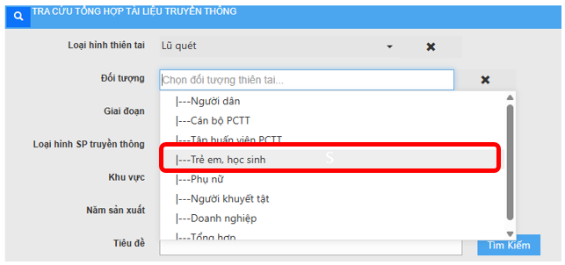

(3) Sau đó ấn “**Tìm kiếm**”:

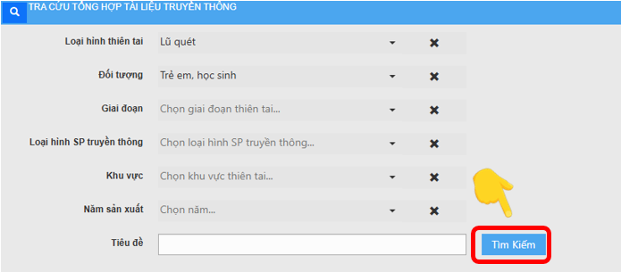

(4) Kết quả sẽ được thống kê trong bảng:

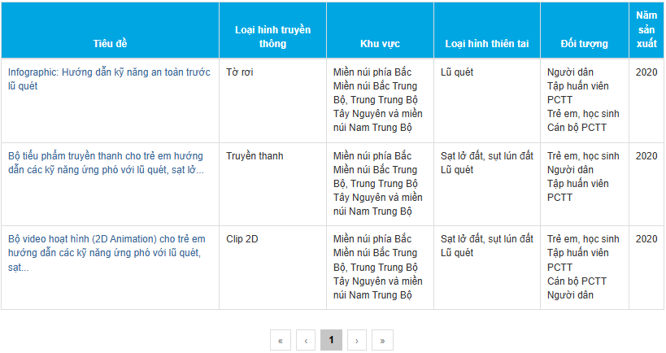

***Đối với các tài liệu về các loại hình thiên tai khác, người dùng có thể thao tác tương tự để tra cứu và tìm hiểu thông tin.***